Mikołaj Kopernik (1473-1543)
Mikołaj Kopernik przyszedł na świat w Toruniu 19 lutego 1473 roku w domu przy
ul. Św. Anny (obecnie: ul. Kopernika). Był synem kupca krakowskiego, o takim samym imieniu jak słynny astronom - Mikołaj, który w ramach prowadzonego handlu przeniósł się z Krakowa do Torunia. Natomiast matka naukowca, Barbara, pochodziła z rodziny Watzenrode, związanej z Toruniem od dłuższego czasu.
Kopernik został wysłany na studia do Krakowa i na wydziale sztuk wyzwolonych Akademii Krakowskiej studiował od 1491 do 1495 roku. Później kontynuował studia na uczelniach włoskich, w Bolonii (prawo), Padwie (medycyna) i Ferrarze (prawo), przebywał także w Rzymie. Działo się to w latach 1496-1503.
Po powrocie z Włoch przez kilka lat mieszkał w Lidzbarku Warmińskim, gdzie rezydował jego wuj Łukasz Watzenrode, który był biskupem warmińskim. Właśnie w Lidzbarku około 1509 roku opracował pierwsze zarysy swojej teorii heliocentrycznej budowy Układu Słonecznego.
Kolejny etap swojego życia spędził we Fromborku, gdzie mieszkał na wzgórzu katedralnym. Z Fromborkiem był związany do końca życia, z kilkuletnimi przerwami na pobyt w Olsztynie.

Teoria Kopernika
Najsłynniejszym dziełem Kopernika jest "De revolutionibus orbium coelestium" ("O obrotach sfer niebieskich"), które zostało opublikowane w 1543 roku. Przedstawił w niej teorię heliocentrycznej budowy Układu Słonecznego, burzącej dotychczasowe poglądy. Według Kopernika to Ziemia i inne planety krążą wokół Słońca, a nie Słońce i planety wokół Ziemi, jak głosił obowiązujący w czasach średniowiecza model wyjaśniający budowę świata.
Mimo, że teoria Kopernika nie została początkowo przyjęta przychylnie, to wpłynęła na sposób patrzenia na miejsce naszej planety i człowieka we Wszechświecie. Zapoczątkowała tzw. rewolucję kopernikańską, szczególnie w naukach ścisłych.
Za czasów Kopernika technika nie pozwalała na dostarczenie przekonujących dowodów obserwacyjnych na słuszność idei polskiego astronoma, ale po zastosowaniu przez Galileusza teleskopu do obserwacji nieba (w 1609 roku), kolejne wieki przyniosły takie dowody. Ostateczne jej potwierdzenie nastąpiło gdy zmierzono paralaksy gwiazd (niewielkie zmiany pozycji gwiazd na niebie w ciągu roku spowodowane ruchem Ziemi po orbicie).
W czasie swojej działalności Kopernik zgromadził spory księgozbiór, który w większości uległ rozproszeniu i częściowo zniszczeniu po śmierci naukowca. Większość książek trafiała do biblioteki kapitulnej we Fromborku, skąd zostały wywiezione do Szwecji przez wojska Gustawa Adolfa i Karola XII. Być może dzięki temu niektóre z tych ksiąg przetrwały do naszych czasów.

Kopernik jako człowiek renesansu
Kopernik był nie tylko astronomem, ale prawdziwym "człowiekiem renesansu", bowiem działał także jako matematyk, lekarz, prawnik, ekonomista, a także próbował swoich sił w przekładach literatury.
Opracował "Traktat o monetach". Wygłosił go publicznie na zjeździe stanów Prus Królewskich w Grudziądzu (1522 rok). Kopernik zauważył, że jeżeli na rynku istnieją dwa rodzaje pieniądza, z których jeden jest postrzegany jako "lepszy", to będzie on gromadzony, a na rynku pozostanie głównie "gorszy", co można w skrócie opisać regułą: "pieniądz gorszy wypiera lepszy". To prawo ekonomii znane jest jako prawo Kopernika-Greshama.
W czasie swojej kariery zawodowej Kopernik pełnił funkcje takie jak sekretarz biskupa warmińskiego, lekarz biskupa warmińskiego, administrator dóbr kapituły warmińskiej (m.in. umacniał zamek olsztyński), komisarz Warmii, poseł oraz sporadycznie różne inne funkcje. Brał udział w wielu czynnościach dyplomatycznych i administracyjnych, w zjazdach stanów Prus Królewskich, sejmie krakowskim, reprezentował kapitułę podczas negocjacji z Zakonem Krzyżackim w sprawie zwrotu Braniewa.
Mikołaj Kopernik zmarł we Fromborku 24 maja 1543 roku. Jego teoria heliocentrycznej budowy Układu Słonecznego była rewolucją nie tylko w astronomii, ale dla całego postrzegania miejsca człowieka we Wszechświecie, ze skutkami filozoficznymi, religijnymi, a nawet politycznymi.

Mikołaj Kopernik
Jeden z najwybitniejszych polskich uczonych urodził się l9 II 1473 roku w Toruniu, a zmarł 24 V 1543 roku we Fromborku. Zapisał się w kartach historii jako wybitny astronom i matematyk, także ekonomista, a przede wszystkim jako twórca słynnej teorii heliocentrycznej.
Aby poznać bliższe informacje na temat Mikołaja Kopernika przeprowadzono szereg badań, z których wynika, iż potomkowie Kopernika pochodzili ze Śląska (takie dane są zapisane w kronikach-wiek XIV i XV, kiedy to Jan Kopernik (dziadek astronoma) zajmował się kupiectwem, a jego ojciec obrotem hurtowym towarów. Mikołaj pochodził z rodziny wielodzietnej, miał trójkę rodzeństwa (dwie siostry-Katarzynę i Barbarę i jednego brata- Andrzeja). Ojciec osierocił rodzinę dosyć wcześnie (astronom nosił imię po ojcu) w roku 1483 zaś matka Barbara wychowywała dalej dzieci z pomocą wuja, a był nim bp. Łukasz Watzenrod. Ze względu na zasoby majątkowe wuja Mikołaj mógł się kształcić w najlepszych szkołach.
W latach 1491-95 podjął studia na Akademii Krakowskiej, wówczas jednej z najlepszych ośrodków kształcenia w zakresie astronomii, a także nauk humanistycznych. Po Akademii Krakowskiej nadszedł czas na Uniwersytet w Bolonii (studiował tam od roku 1496 prawo) i to właśnie tutaj odkrył nieznane dotąd zjawisko: etap zasłonięcia przez Księżyc jednej z gwiazd- Aldebarana, miało to miejsce 9 III 1497 i było zwrotem do podważenia ruchów jakie wykonują ciała niebieskie. W roku 1501 powrócił na jakiś czas do ojczyzny, by znów wrócić do słonecznej Italii, tym razem do Padwy (rozpoczął studia medyczne na uniwersytecie). Kolejne lata studiów to uzyskanie tytułu doktora w zakresie prawa kanonicznego (rok 1503 uniwersytet w Ferrarze). Dopiero w roku 1503 powrócił na dobre do Polski, osiadł na Warmii. W latach 1504-10 pełnił stanowisko osobistego sekretarza i lekarza wuja Watzenroda. w miejscowości Lidzbark. Kopernik w roku 1509 wydał w języku łacińskim przekład listów greckich Teofilakta Symokatty. Pod koniec 1510 roku wrócił do Fromborka, gdzie rozpoczął pracę na stanowisku kanonika kapituły warmińskiej, korzystając z obserwatorium prowadził badania sfery niebieskiej. W czasie wojny miedzy Polakami a Krzyżakami (lata 1520/21) stał na czele załogi zamku olsztyńskiego. Był również działaczem politycznym, zaproponował reformę walutową (1517) w traktacie o nazwie "Monetae cudendae ratio." To Mikołaj Kopernik spisał tezy ujęte w reformie monetarnej, mającej na celu poprawę pieniądza polskiego. Kopernik twierdził, iż moneta o trwałej wartości może być wyznacznikiem rozwoju w handlu zagranicznym; to dzięki niemu postało tzw. Prawo Greshama( dotyczącej zagadnień ekonomii pieniądza).
Mimo wielu czynności jakie wykonywał, Kopernik zajmował się badaniem sfery niebieskiej. Pierwotna teza teorii został zapisana w dziele o tytule Komentarzyk Mikołaja Kopernika .W tej książce wysuwa siedem tez na temat budowy układu sfer niebieskich, oto one:
.* Nie można określić występowania jednego wspólnego środka dla sfer niebieskich
* Środek planety Ziemi wcale nie będzie środkiem całego Wszechświata, ale jedynie oznacza środek ciężkości oraz środek sfery Księżyca .
* Każda ze sfer niebieskich obiega Słońce, gdyż to jest centrum Wszechświata .
* Stosunek wyliczonej odległości planety Ziemi od centrum czyli Słońca do firmamentu będzie dużo mniejszy niż relacja między promieniem ziemskim a odległością od Słońca, co oznacza że położenie Ziemi w stosunku do centrum układu będzie mniejsze niż wysokość firmamentu.
* Ziemia obraca się wokół własnej osi każdego dnia wykonując pełen obrót, kiedy firmament i najwyższy punkt na nieboskłonie są nieruchome.
* Ruch Słońca jaki obserwujemy, wynika z ruchu sfery niebieskiej i naszej planety, która to krąży wokół Słońca, razem z innymi planetami .Stąd też Ziemia wykonuje więcej niż jeden ruch.
*Ruch prosty oraz wsteczny wszystkich planet jest związany z ruchem Ziemi.
Wybitny astronom- Ptolemeusz (z pochodzenia Grek) jest twórcą teorii geocentrycznej, która obrazuje usytuowanie planety Ziemi we Wszechświecie. Według założeń tej teorii to Ziemia jest w centrum układu, nieruchoma, a wszystkie planety razem ze Słońcem krążą po orbitach wokół niej. Co więcej w czasach życia Ptolemeusza wierzono że to wszystko co jest poza satelitą ziemskim( Księżycem) jest czymś nadzwyczajnym, doskonałym czy wręcz boskim. Tutaj miała się znajdować siedziba najwyższego Stwórcy. I w takiej postaci, z wszystkimi hipotezami cała teoria była otwarcie popierana przez papiestwo, co więcej każda próba jej podważenia była ostro potępiana przez kościół. Przez długie lata teoria Ptolemeusza była niepodważalna dopiero czas wielkich odkryć geograficznych( chociażby wyprawy Kolumba czy Magellana) poddały ją w wątpliwość , a świat który przedstawiał astronom okazał się niedorzeczny. Wówczas doszło do podważenia autorytetu władz kościelnych i ograniczenia jego wpływu na świat nauki. Upadek schematycznego myślenia i podejścia do wizji świata upadł ostatecznie w roku 1543, kiedy opublikowano wielkie dzieło polskiego astronoma -Kopernika o tytule "O obrotach sfer niebieskich" .
Najważniejsze dzieło Mikołaja Kopernika zawierało szereg informacji dotyczących ruchów Ziemi , powstawało w latach 1515-33. Wówczas Kopernik jeszcze nie opublikował swego dzieła, dopiero lata następne doprowadziły do jego publikacji. W 1533 roku o tezach Kopernika dowiedział się papież- Klemens VII, po jego zapoznaniu namawiał polskiego astronoma do publikacji dzieła na szeroka skalę. Kopernik w swej książce podważył poglądy Ptolemeusza( teorię geocentryczną), która głosiła, iż Ziemia pozostaje w centrum Wszechświata nieruchoma. Kopernik nie mając do dyspozycji wszystkich praw fizyki( nie zostały jeszcze poznane przez ludzkość) stworzył przełomową teorię.
W roku 1539 miało miejsce następujące wydarzenie, do Fromborka przyjechał Georg Joachim von Lauchen, znany profesor matematyki na Uniwersytecie w Wittenberdze, by zapoznać się z dotąd nieznaną teorią o budowie świata. To on nakłonił Mikołaja Kopernika do wydania książki drukiem. W roku 1541 prof. von. Lauchen, opuszczając Frombork, zabrał odpis oryginału książki i dał go do druku w Norymberdze. Pieczę nad wydrukiem sprawował teolog protestancki Andreas Osiander, który bez wiedzy autora usunął przedmowę dzieła, umieszczając własną, która głosiła że treści przedstawione w książce to tylko hipoteza bez udowodnienia prawidłowości. Dzieło Kopernika zostało upublicznione w roku 1543 , tytuł brzmiał: De revolutionibus orbium coelestium , co znaczy O obrotach sfer niebieskich. Do czasów nam współczesnych , nie wiemy jaki był tytuł działa, gdyż tej karty Korpernik nie dostarczył prof. von Lauchenowi. Rękopis książki przez wieki pozostawał własnością różnych osób, by w XVII wieku trafić do zbiorów bibliotecznych w Pradze ( biblioteka była własnością hrabiego Nostica). W roku 1788 w druku wspomniano o zapomnianym dziele Kopernika, ale na dobrą sprawę dopiero rok 1840 przyniósł publikację tego dzieła wnikliwiej niż dotychczas. W roku 1894 władze Czechosłowacji ofiarowały rękopis Mikołaja Kopernika Polsce. Teraz dzieło jest przechowywane w zbiorach Biblioteki Jagiellońskiej (Krakowie).
Książka Kopernika ukazała się jeszcze kilka razy w druku ( Bazylea- 1566 rok) czy Amsterdam -1617rok ). W Polsce zaś, dzieło zostało opracowane przy udziale J. Baranowskiego, natomiast drukiem w Warszawie w roku 1854 ( zarówno po łacinie jak i w języku polskim) .Książka to rewolucja na temat poglądów o budowie świata , a zarazem początki badań nad kosmosem. We wstępie książki Kopernik zaprzecza, iż prezentowany model odnosi się wyraźnie do świata realnego. Ma to być zaledwie model matematyczny, dzięki czemu będzie można określać ruchy i położenie wszystkich ciał niebieskich w sposób lepszy niż to proponował grecki naukowiec- Ptolemeusz. Takie wyjaśnienie ukazało się drukiem, choć autorstwo jego wcale nie należy do astronoma, lecz do luterańskiego teologa- Andreasa Ossiandera, który redagował książkę. Ponieważ poglądy Kopernika były sprzeczne z wyznawanymi wówczas teoriami na początku naukowcy odnosili się do niego z dużą rezerwą .Wielkim przeciwnikiem tej teorii był znany astronom XVI wieku- Tycho de Brahe, który głosił że ziemia jest nieruchoma i położona w centrum świata i to Słońce z planetami krąży wokół Ziemi. Dopiero wiek XVII przyniósł zwolenników Kopernikowi ( byli nimi np. Giordano. Bruno, Jan. Kepler oraz Galileusz). Pierwszy naukowy dowód w postaci obserwacji ruchu Ziemi wokół Słońca dostarczył J. Bradley, który w latach 1725-28 odkrywa aberrację światła. Teoria Kopernika była sprzeczna z biblią, stad ostro krytykował ją Luter. Na początku władze kościelne nie podawały oficjalnego stanowiska na temat teorii Kopernika, po części bo autor był przecież kanonikiem , co więcej dedykował to dzieło papieżowi. Sobór trydencki, będący odpowiedzią na kontrreformację, zdecydowanie potępił dzieło Kopernika i nakazał wpisanie go ksiąg zakazanych. Decyzja papieża Piusa VII w roku1828 nakazywała wypisanie z kanonu ksiąg zakazanych .Oceniając całokształt pracy naukowej Kopernika można stwierdzić, iż był wszechstronnie uzdolniony, wolny od mitycznych uprzedzeń w nauce. Teoria heliocentryczna , którą stworzył odmieniła podejście do życia ówczesnego człowieka, będąc swoistym przełomem, który później zwano, przełom Kopernika.
Jak można wyczytać z kronik polski astronom umarł po ciężkiej chorobie w roku 1943 a według legendy swój pierwszy egzemplarz książki miał, kiedy odszedł ze świata żywych.
Teoria Mikołaja Kopernika na początku bardzo kontrowersyjna wręcz zakazana przez władze kościelne, a w czasach nam współczesnych udowodniona naukowo i wielkie arcydzieło. Astronom niegdyś uważany osobę głoszącą herezję, dziś wielki Polak o którym uczą się następne pokolenia. Stąd wiele pomników, a liczne szkoły wybierają sobie Kopernika na patrona.

Mikołaj Kopernik

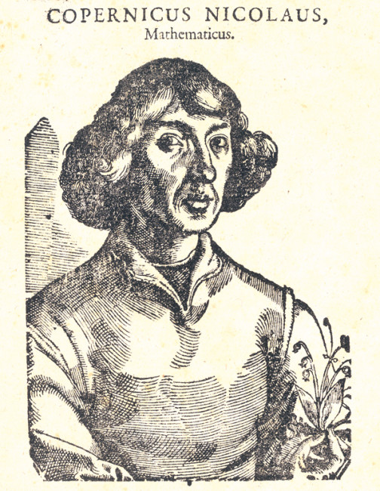

Mikołaj Kopernik
Mikołaj Kopernik to jedna z najbardziej fascynujących postaci okresu renesansu. Znany głównie jako twórca teorii heliocentrycznej, która dała początek współczesnym poglądom na budowę świata. Twierdzenie Kopernika, że to nie Ziemia stanowi centrum Wszechświata, ale razem z innymi planetami krąży dokoła Słońca, wydaje się dzisiaj oczywiste. W momencie ogłoszenia był to pogląd bardzo rewolucyjny i wywarł głęboki wpływ na nauki przyrodnicze i filozofię.

Dom rodzinny
Mikołaj Kopernik urodził się w Toruniu 19 lutego 1473 r. Był najmłodszym z czworga dzieci toruńskiego kupca Mikołaja Kopernika i Barbary z domu Watzenrode. Miał 10 lat, gdy zmarł jego ojciec. Osieroconą rodziną zaopiekował się brat matki – Łukasz Watzenrode – przyszły biskup warmiński.

Wykształcenie
Dzięki opiece wuja Mikołaj otrzymał gruntowne wykształcenie. Po ukończeniu nauki w szkole przy kościele Św. Janów w Toruniu rozpoczął studia na Akademii Krakowskiej. Jego nauka w Krakowie przypadła na czas, gdy na uczelni największy rozkwit przeżywała astronomia. Nauczycielem Kopernika był Wojciech z Brudzewa, którego wykładów przyjeżdżała słuchać młodzież z Niemiec, Węgier i Szwecji.
Z Akademii Krakowskiej wyniósł Kopernik ogólną wiedzę humanistyczną i zamiłowanie do astronomii Następnie studiował we Włoszech prawo i medycynę, a dodatkowo zajmował się matematyką i astronomią. Studia prawnicze rozpoczął w 1496 r. w Bolonii. W 1500 r. odbył praktykę prawniczą w kancelarii papieskiej w Rzymie. W Wiecznym Mieście wygłosił publiczny wykład z zakresu matematyki. W 1501 r. podjął w Padwie studia medyczne. W 1503 r. uzyskał w Ferrarze dyplom doktora prawa kanonicznego. Jednocześnie ukończył studia medyczne w Padwie, uzyskując prawo wykonywania praktyk lekarskich. W tymże roku Mikołaj Kopernik opuścił Italię i przybył na Warmię, gdzie od 1485 r. biskupem był jego wuj Łukasz Watzenrode.

Warmia
Warmia to region Polski o bogatej historii. W 1243 r. na terenie Prus zostały utworzone (erygowane) cztery biskupstwa, między innymi warmińskie. W akcie powołującym diecezję biskup warmiński otrzymał jedną trzecią jej terytorium jako swoje uposażenie. Ziemia nadana biskupowi na własność to historyczna Warmia. Otrzymaną na własność częścią diecezji biskup podzielił się z kapitułą. Do 1466 r. stanowiła część państwa krzyżackiego. W latach 1466 – 1772 Warmia wchodziła w skład Korony Polskiej.

Pobyt w Lidzbarku Warmińskim
Dzięki zabiegom Łukasza Watzenrode już w 1497 r. Kopernik został przyjęty do kapituły warmińskiej. Pierwsze lata pobytu na Warmii spędził jednak na dworze biskupim w Lidzbarku Warmińskim jako osobisty sekretarz i lekarz Watzenrodego. U boku wuja uczestniczył w życiu politycznym, jeżdżąc na zjazdy stanów Prus Królewskich w Malborku, Elblągu i Toruniu. W chwilach wolnych od obowiązków przenosił na papier swoje poglądy. W Lidzbarku napisał „Komentarzyk o hipotezach ruchów ciał niebieskich” – pierwszy zarys swojej teorii. Przetłumaczył też – na łacinę – Listy obyczajowe, sielskie i miłosne greckiego moralizatora Teofilakta Symokatty. Zostały one wydane w 1509 r. w Krakowie i dedykowane przez Mikołaja wujowi – biskupowi Łukaszowi. W ten sposób okazał wdzięczność swojemu protektorowi. Wkrótce po tym opuścił dwór w Lidzbarku i udał się do Fromborka.

Frombork
Niewielkie miasto nad Zalewem Wiślanym stało się siedzibą kapituły w 1278 r. Na naturalnie obronnym wzgórzu wznosiła się katedra, którą w XV w. otoczono wysokimi murami. Na sąsiednich wzgórzach stanęły domy kanoników – kanonie. W jednym z nich zamieszkał Kopernik. Rozpoczął w ten sposób życie, które było regulowane przez statuty kapituły.

Życie w kapitule
Kapituła to kolegium duchownych prałatów i kanoników ustanowione w celu sprawowania i uświetniania kultu Bożego w kościele katedralnym. Warmińska kapituła katedralna wyposażona była w XVI w. w szerokie uprawnienia. Miała prawo wyboru biskupa i służyła pomocą w zarządzaniu diecezją. Posiadała osobowość prawną, własną rezydencję, dzwonnicę, skarbiec, archiwum, barwy i strój, tarczę z herbem i pieczęć. Trzecią część Warmii stanowiły dobra, z których czerpała dochody. Kanonikat zapewniał dostatni byt, ale wiązał się z szeregiem obowiązków. Najważniejsze z nich dotyczyły służby bożej, obejmowały modlitwy chórowe i służbę liturgiczną. Ponieważ w tym czasie kanonicy często nie mieli święceń kapłańskich obowiązki służby bożej wypełniali za nich wikariusze. Inne były powinności kanoników, które wiązały się z posiadaniem przez kapitułę sporych dóbr ziemskich, opieką nad katedrą i otaczającymi ją murami. Istniał szereg urzędów, na których kanonicy często się zmieniali. Kopernik uzyskał zwolnienie z ich pełnienia jedynie na 3 lata.
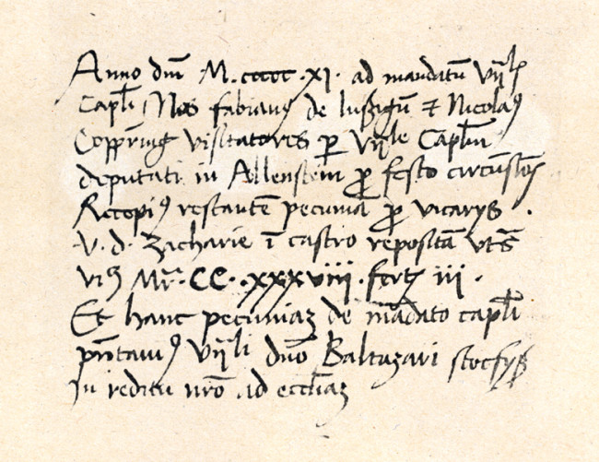
Kopernik, jako wizytator kapituły, pobiera w Olsztynie kwotę 238 grzywien i 3 wiardunków do skarbca we Fromborku., 1.01.1511 r.
W ciągu swojego ponad trzydziestoletniego pobytu na Warmii pełnił różne funkcje: był kanclerzem, wizytatorem, przełożonym kasy aprowizacyjnej, administratorem dóbr kapituły, posłem, opiekunem stołu kapituły, przełożonym kasy budowlanej, urzędnikiem do spraw nadzoru nad uzbrojeniem warowni fromborskiej, urzędnikiem odpowiedzialnym za nadzór nad wykonywaniem testamentów. Pełniąc te funkcje, (czasami dwie jednocześnie) Mikołaj często opuszczał swój dom we Fromborku. Urząd administratora dóbr kapituły miał swoją siedzibę w Olsztynie. Kopernik sprawując ten urząd w latach 1516 – 1519, dokonał około 60 wyjazdów lokacyjnych na wieś, zasiedlając osadnikami puste ziemie kapituły. W 1520 r., również jako administrator, organizował obronę Olsztyna przed wojskami krzyżackimi. Dobrze znał Warmię i angażował się w życie gospodarcze i polityczne Prus Królewskich. Sporządził w latach 1510- 1512 mapę Warmii i zachodnich granic Prus Królewskich przeznaczoną na zjazd rady królewskiej w Poznaniu. Na zjeździe stanów Prus Królewskich w Grudziądzu w 1522 r. wygłosił „Traktat o monecie” zawierający projekt reformy systemu monetarnego w Prusach. Współpracował z Bernardem Wapowskim przy sporządzaniu mapy Królestwa Polskiego i Litwy. Przez cały czas służył kanonikom i biskupowi jako lekarz.
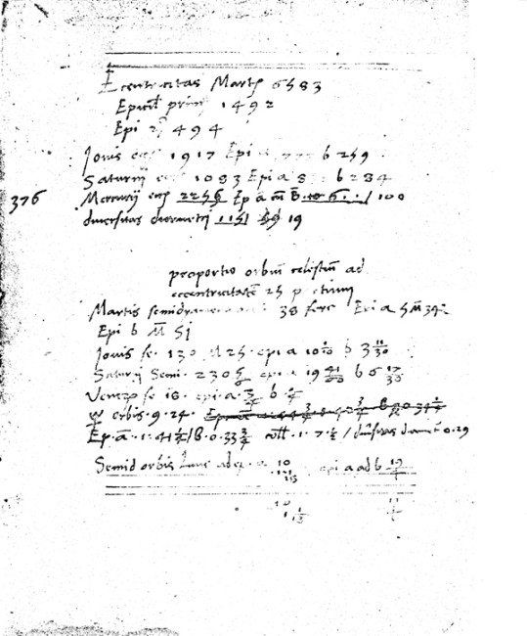
Zapis obserwacji astronomicznej dokonany przez Mikołaja Kopernika

Obserwacje astronomiczne.
Mimo tak licznych zajęć znajdował czas na obserwacje nieba, obliczenia i pisanie dzieła, które zawierało nowe spojrzenie na budowę świata i zapewniło swojemu autorowi ważne miejsce w historii nauki. Prowadził badania, kiedy tylko miał czas i gdy pozwalała na to aura, która we Fromborku bywa i dziś bardzo zmienna. Instrumenty, którymi się posługiwał, wykonał z drewna jodłowego, wzorując się na instrumentarium antycznym. Najprostszym przyrządem był kwadrant, którym mierzył kątową wysokość Słońca i Księżyca nad horyzontem. Do dokładniejszych pomiarów wysokości Kopernik używał przyrządu zwanego triquetrum, czyli trójkąta paralaktycznego, zaś do obserwacji gwiazd najbardziej skomplikowanego instrumentu – astrolabium (sfery armilarnej). Przyrządy te ustawiał w przylegającym do jego kanonii ogrodzie, na dobrze wypoziomowanej płycie – pavimentum.
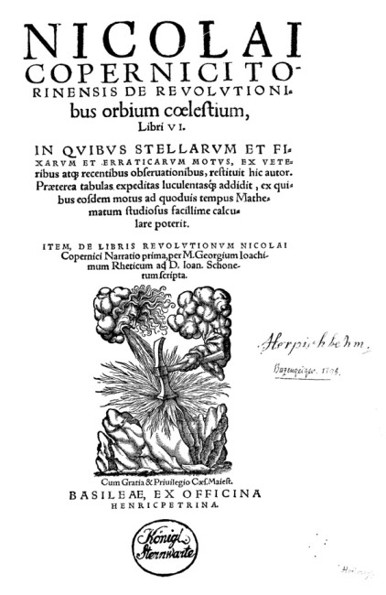
De revolutionibus, Bazylea 1566

Dzieło Kopernika
Zarys swojej teorii budowy świata zawarł astronom w napisanym w 1510 r. Komentarzyku. Pismo to krążyło w odpisach wśród przyjaciół Mikołaja i uczonych. Swoje główne dzieło De revolutionibus (O obrotach) ukończył w 1530 r., ale długo nie mógł się zdecydować na jego wydrukowanie. Teoria mówiąca, że Ziemia jest jedną z krążących wokół Słońca planet, stawiała Kopernika w opozycji wobec astronomów głoszących tradycyjne poglądy ptolemeuszowskie i wobec Kościoła. Mikołaj doskonale zdawał sobie z tego sprawę. Dopiero przybyły do Fromborka w 1539 r. Jerzy Joachim von Lauchen, zwany Retykiem, namówił Kopernika do wydania dzieła drukiem. Najpierw Retyk wydał w 1540 r. w Gdańsku Narratio prima (Opowiadanie pierwsze), które propagowało teorię heliocentryczną. Rok później opuszczał Prusy, zabierając ze sobą gotowy rękopis De revolutionibus. Zanim ukazała się całość, w połowie 1542 r. w oficynie Jana Luffta w Wittenberdze, wyszła rozprawka pod tytułem O bokach i kątach trójkątów, zawierająca trzy końcowe rozdziały księgi pierwszej O obrotach. W całości De revolutionibus ukazało się drukiem w 1543 r. w Norymberdze. W tym samym roku Kopernik zmarł we Fromborku. Po jego śmierci dzieło zostało jeszcze dwukrotnie wydane w 1566 r. w Bazylei i w 1616 r. w Amsterdamie. Następnie przez ponad dwieście lat znajdowało się na indeksie ksiąg zakazanych. Kolejne wydania pojawiły się w XIX w. Pierwszy przekład De revolutionibus na język polski (wraz z Opowiadaniem pierwszym Retyka) opublikowany został w 1854 r.

Znaczenie De revolutionibus
Pierwsze wydanie De revolutionibus zostało opatrzone przez wydawcę przedmową, która przedstawiała dzieło, jako zawierające niekoniecznie prawdziwe hipotezy. Od tej pory jednak żaden uczony nie mógł być obojętny wobec teorii heliocentrycznej, musiał opowiedzieć się za lub przeciw. Dwieście lat minęło zanim teoria Kopernika została przez jego następców udoskonalona i przestała w świecie nauki budzić jakiekolwiek wątpliwości. Dzisiejszy obraz budowy wszechświata ma swoje źródła w dziele fromborskiego kanonika.
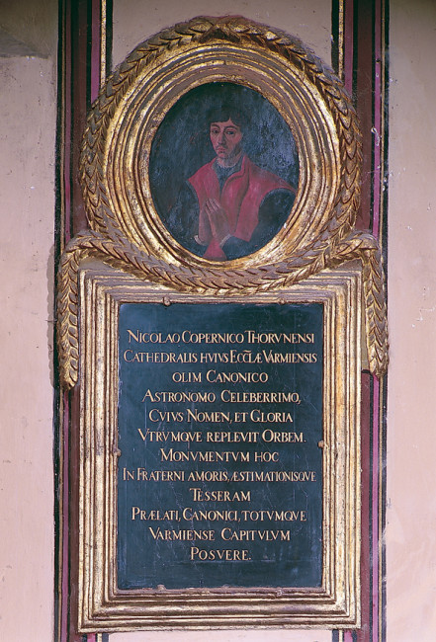
Epitafium Mikołaja Kopernika w katedrze fromborskiej, XVIII w.

Pamięć o Koperniku
Kopernik zmarł w maju 1543 r. (z ustaleń historyków wynika, że między 21 a 24 maja) i spoczął pod posadzką katedry fromborskiej. We Fromborku przetrwała pamięć o wielkim uczonym. Kapituła pierwsze epitafium wystawiła Kopernikowi w 1580 r. Po jego zniszczeniu, w XVIII w. wystawiła nowe (po stronie północnej nawy głównej na pierwszym filarze od prezbiterium) na miejscu nie mającym żadnego związku z miejscem pochówku astronoma. Dopiero w 2010 r. uhonorowano astronoma okazałym epitafium we właściwym miejscu jego pochówku. Przez wieki kultywowano pamięć o uczonym.
Powstała legenda, że był konstruktorem i budowniczym kanału doprowadzającego do Fromborka wodę z rzeki Baudy oraz urządzeń wodociągowych w tym mieście i w innych miastach pruskich. Choć to tylko legenda, świadczy ona o szacunku, jakim darzono doktora Mikołaja.
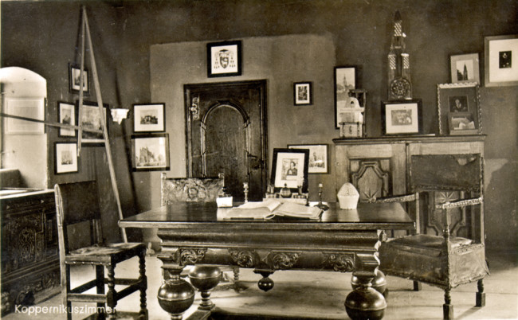
Pierwsza izba muzealna na Wzgórzu Katedralnym we Fromborku, 1916 r.
Pierwsza izba pamięci poświęcona Mikołajowi Kopernikowi powstała we Fromborku w 1912 r. w wieży północno-zachodniej na Wzgórzu Katedralnym, która za życia astronoma była jego własnością. Obecne muzeum utworzono w 1948 r. Najpierw sale ekspozycyjne znajdowały się w kanonii pod patronatem Wniebowzięcia Najświętszej Marii Panny, a od 1970 r. mieszczą się w dawnym pałacu biskupim na Wzgórzu Katedralnym. Przez cały rok są udostępniane zwiedzającym. Dodatkową atrakcją jest wieża (dawna dzwonnica katedralna), która latem jest miejscem wystaw sztuki współczesnej, a z tarasu widokowego można podziwiać okolicę. W przyziemiu wieży mieści się planetarium, przez cały rok prezentujące seanse o tematyce astronomicznej. Poza Wzgórzem Katedralnym znajdują się: dział muzeum poświęcony historii medycyny oraz obserwatorium astronomiczne. Siedzibą pierwszego jest dawny szpital pod wezwaniem św. Ducha, zachowany w niezmienionej formie od XVII w. Obok niego założono niewielki ogród zielny. Obserwatorium astronomiczne znajduje się w odległości 1,5 km od miasta na najwyższym z okolicznych wzgórz – Żurawiej Górze. Co roku latem, w ramach akcji Wakacje w planetarium odwiedzają obserwatorium młodzi miłośnicy astronomii. Prowadzą obserwacje astronomiczne, uczestniczą w pracach planetarium i obserwatorium. Obecnie w tym miejscu działa Park Astronomiczny, wybudowany w latach 2013-2016, w którym znajdą się pawilony z zabytkowymi instrumentami astronomicznymi lub ich rekonstrukcjami, współczesne teleskopy i lunety, pracownie i sala dydaktyczna.

100 ciekawostek o Mikołaju Koperniku
Mikołaj Kopernik, zwany człowiekiem renesansu, urodził się w 1473 roku we Toruniu. Był osobą wszechstronnie wykształconą. Co do daty śmierci istnieją różne przesłanki. Niektóre źródła podają 24 maja, inne jednak twierdzą, że Kopernik zmarł przed 21 maja. Pojawiła się również legenda, że w przeddzień swojej śmierci otrzymał wydane po raz pierwszy swoje dzieło De Revolutionibus. Zasłużył się nie tylko dla astronomii, ale także medycyny, ekonomii, matematyki.
1. Urodził się w 19 lutego 1473 roku w Toruniu.
2. Studiował prawo kanoniczne.
3. Był najwybitniejszym astronomem na świecie.
4. Interesował się także medycyną, matematyką, kartografią i ekonomią.
5. Udowodnił ruch Ziemi wokół swej osi, wokół Słońca i ruch osi Ziemi, wszystkie były znane wcześniej, ale nie uznane za możliwe i prawdziwe
6. Słynne powiedzenie o nim to: Wstrzymał Słońce, ruszył Ziemię, polskie go wydało plemię.
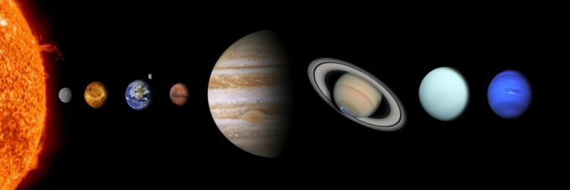
7. Jego dzieło „The Revolutionibus” ukazało się w 1543 roku.
8. Miał dwie młodsze siostry: Barbarę i Katarzynę, oraz starszego brata Andrzeja
9. Dzięki biskupowi warmińskiemu Łukaszowi Watzenrode (był on bratem Barbary Kopernik) Mikołaj Kopernik mógł studiować. Wuj opłacał jego studia w Krakowie na Wydziale Sztuk Wyzwolonych.
10. Prawo kanoniczne studiował w Bolonii od 1496 roku.
11. Praktykował w Rzymie- w 1500 roku redagował materiały kancelarii papieskiej.
12. Studiował w Padwie medycynę.
13. Po powrocie do kraju po zakończonej edukacji był lekarzem biskupa warmińskiego Łukasza Watzenrode.
14. W 1507 napisał Komentarzyk, będący pierwowzorem teorii heliocentrycznej. Czytanka ta, była przeznaczona tylko dla grona bliskich mu, zaufanych osób.
15. Od 1510 roku Mikołaj Kopernik był kanonikiem katedry we Fromborku. Dzięki temu zyskał znacznie lepsze warunki do popierania teorii obserwacjami.
16. Sporządził mapę Warmii.
17. Przyczynił się do zmiany kalendarza z juliańskiego na gregoriański.
18. W roku 1514 zaczął systematyczną analizę, którą była pierwsza Księga dzieła, – „De Revolutionibus”.
19. Stworzył mapę Królestwa Polskiego i Litwy.
20. W 1537 roku kandydatura Kopernika na biskupa warmińskiego została zatwierdzona przez króla.
21. Andrzej Osiander- teolog namówił Kopernika do publikacji dzieła, ale w formie hipotezy. W ten sposób słusznie uważał, że nie będzie ona antydogmatem w postaci jednoznacznej i udowodnionej prawdy.
22. Mikołaj Kopernik zadedykował swą pracę papieżowi Pawłowi III. „De Revolutionibus” ukazało się w języku łacińskim, początkowo docierając tylko do wąskiego grona zainteresowanych naukowców.
23. W 1616 roku władze duchowne umieściły „De Revolutionibus” w indeksie ksiąg zakazanych, poruszając tylko światłe umysły do studiowania teorii Kopernika.
24. „De Revolutionibus” skreślono z indeksu w 1828 roku. Dźwignią postępu było wtedy dzieło Galileusza „Dialog o dwu najważniejszych układach świata: ptolemeuszowym i kopernikowym”, które to w roku 1835 potwierdzało teorie heliocentryczną.
25. Mikołaj Kopernik zmarł 24 maja 1543 roku we Fromborku.
26. Ciało Kopernika złożono w katedrze fromborskiej pod posadzką.
27. Zmarł na skutek wylewu krwi do mózgu.
28. Obecnie rękopis dzieła Kopernika przechowywany jest w Bibliotece Jagielońskiej.
29. Swój bogaty księgozbiór Kopernik zapisał diecezji warmińskiej, z której później Szwedzi w roku 1692 ukradli księgozbiór – obecnie jest w Szwecji.
30. Zajmował się badaniem przyczyn zarazy w Olsztynie. Odkrył wkrótce, że jej głównym powodem był spożywany zanieczyszczony chleb, bowiem pieczywo często lądowało na ziemi, po czym było konsumowane razem z brudem i zarazkami. Kopernik wpadł wówczas na pomysł, aby smarować pieczywo masłem, aby przywierający do pieczywa bród zniechęcał ludzi do jedzenia. W efekcie, ludność zaczęła dostrzegać problem. Brudny chleb przestał gościć w jadłospisie. Zaraza ustąpiła, natomiast samo smarowanie chleba masłem stało się popularne w całej Europie.
31. Gdy mieszkał we Fromborku, był blisko związany z ponad 20 lat młodszą gospodynią-mężatką Anną Szilling. Legenda głosi, że pragmatyczna gospodyni specjalnie obsiała bluszczem zachodnie mury kompleksu katedralnego, aby móc odbywać tam miłosne spotkania z Kopernikiem.
32. Ród Koperników pochodził ze śląskiej wsi Koperniki nieopodal Nysy.
33. Ojciec astronoma Mikołaj Starszy wywodził się z krakowskiej linii rodziny, która została przyjęta do prawa miejskiego pod koniec XIV wieku.
34. Ojciec Mikołaja Kopernika był kupcem.
35. Rodzice uczonego pobrali się ok. 1460 r.
36. Matka Kopernika nazywała się Barbara Watzenrode.
37. W 1480 r. Kopernikowie przeprowadzili się z domu przy ulicy św. Anny do kamienicy przy Rynku Staromiejskim 36 (tzw. Kamienica Pod Lwem lub Kamienica Lazurowa).
38. Kopernik znał język polski, niemiecki oraz łaciński.
39. Mikołaj studiował na jednym roku z Pawłem z Krosna, Piotrem Tomickim i Bernardem Wapowskim z Radochoniec.
40. W czasie wojny polsko krzyżackie 1519-1521 wraz z Janem Scultetim Kopernik w 1520 roku był negocjatorem z wielkim mistrzem zakonu krzyżackiego Albrechtem Hohenzollernem. Rozmowy jednak były nieskuteczne.
41. 21 stycznia 1521 Frombork, w którym przebywał Kopernik, został napadnięty i spalony przez Krzyżaków.
42. 20 sierpnia 1521 został komisarzem Warmii.
43. 18 marca 1522 na Sejmie Stanów Pruskich w Grudziądzu Kopernik wystąpił z napisaną przez siebie mową Querela Capituli contra magistrum Albertum et eius ordinem super iniuriis irrogatis 1521 sub indutiis belli (Skarga kapituły na mistrza Albrechta i jego zakon z powodu krzywd wyrządzonych w 1521 r. podczas zawieszenia broni).
44. W 1523 r., po śmierci biskupa Fabiana Luzjańskiego, Kopernik został mianowany generalnym administratorem biskupstwa warmińskiego i sprawował tę funkcję przez 8 miesięcy.
45. 4 kwietnia 1523, spośród czterech kandydatów królewskich, kapituła wybrała nowym biskupem Maurycego Ferbera, a Kopernik ponownie został kanclerzem kapituły na lata 1524–1525.
46. W 1529 r. po raz ostatni pełnił funkcję kanclerza kapituły warmińskiej.
47. W 1538 biskup warmiński Jan Dantyszek zwrócił się listownie do kanonika fromborskiego Feliksa Reicha, by ten w jego imieniu publicznie potępił Kopernika za związek z kobietą. Ten jednak nie chciał sprawiać przyjacielowi problemów i twierdził, że nie zauważył niczego niestosownego.
48. Biskup warmiński kilkukrotnie zwracał się do Kopernika z nakazem usunięcia Anny z domu. Ostatecznie kobieta opuściła Frombork w 1539 roku i wyjechała do Gdańska.
49. Z raportu Bibliotheca Copernicana z 1914 r. wynika, że spośród 46 tomów kopernikańskich z notatkami astronoma 39 znajduje się w bibliotece uniwersytetu w Uppsali, dwa w bibliotece Obserwatorium Astronomicznego w Uppsali i jeden w Bibliotece Narodowej Szwecji.
50. W 1629 r. Jan Brożek odnalazł i opublikował łaciński poemat Mikołaja Kopernika Septem sidera.
51. Po wylewie przy Koperniku czuwali wówczas Fabian Emmerich oraz Jerzy Donner.
52. W czasie choroby 21 marca 1543 została wydana książka astronoma i według legendy dotarła ona do Kopernika w ostatnim dniu jego życia. Astronom zmarł przed 21 maja 1543 we Fromborku.
53. Po śmierci Kopernika- kanonię objął Michał Loitz, wieżę – Achacy von Trenck, natomiast allodium – Leonard Niederhoff.
54. Obroną twierdzy w czasie wojny polsko- krzyżackiej dowodził Paweł Dołuski, a nie jak często się twierdzi Kopernik.
55. Po elekcji Dantyszka Kopernik poświęcił się obserwacjom nieba i zrzekł się scholasterii wrocławskiej.
56. Mimo chłodnych stosunków, jakie utrzymywały się pomiędzy astronomem a biskupem Dantyszkiem, to właśnie dzięki niemu wieści o Koperniku i teorii heliocentrycznej rozpowszechniły się. Prawdopodobnie dzięki Dantyszkowi teorią zainteresował się profesor Jerzy Retyk z Wittenbergi.
57. W 1539 r. Retyk przybył do Fromborka i przez kilka tygodni obserwował niebo i studiował teksty Kopernika. Przez dwa następne lata Retyk był uczniem Kopernika, zarówno w zakresie astronomii, jak i trygonometrii.
58. Pierwsze wydanie Narratio prima ukazało się w Gdańsku 16-31 marca 1540 r. w oficynie Rhodego. W Bazylei w 1541 r. wyszło drukiem drugie wydanie Narratio prima, w której Retyk głosił zasady heliocentryzmu.
59. De revolutionibus orbium coelestium, ukazało się w nakładzie 400–500 egzemplarzy.
60. Egzemplarz pierwszego wydania znajdował się w zbiorach Collegium Hosianum w Braniewie. W 1626 r. dzieło to wraz z innymi łupami trafiło do Szwecji.
61. Sformułował prawa Kopernika-Greshama. Zasada mówiąca o tym, że jeżeli w obiegu występują dwa rodzaje pieniądza, rónowartościowe prawnie, ale jeden z nich pod względem np. zawartości kruszcu jest lepszy, to ten gorszy pozostanie w obiegu a lepszy będzie gromadzony.
62. Sformułował twierdzenie Kopernika, które jednak już dwukrotnie wcześniej było opisywane, o czym Mikołaj nie wiedział. „Jeśli wewnątrz dużego okręgu toczy się bez poślizgu okrąg o promieniu dwa razy mniejszym, to dowolny, lecz ustalony punkt małego okręgu porusza się prostoliniowo po średnicy dużego.”
63. Na apel Soboru Laterańskiego Kopernik w 1513 r. opracował i wysłał do Rzymu własny projekt reformy kalendarza.
64. Otrzymał od kapituły warmińskiej dom we Fromborku.
65. 1514 r. kupił na własność za 175 grzywien srebra basztę północno-zachodnią w obrębie wewnętrznych murów warowni fromborskiej.
66. Na zapleczu swojego domu zbudował płytę obserwacyjną (pavimentum) i sporządził wzorowane na starożytnych instrumenty astronomiczne (kwadrant, triquetrum i sferę armilarną).
67. We Fromborku przeprowadził około 30 zarejestrowanych obserwacji astronomicznych. Obserwował m. in. Marsa i Saturna, przeprowadził serię czterech obserwacji Słońca.
68. Odkrył zmienność mimośrodu Ziemi i ruch apogeum słonecznego względem gwiazd stałych.
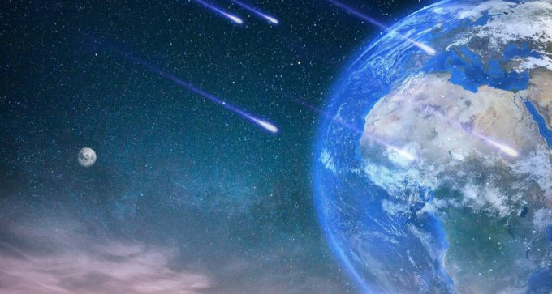
69. Prawdopodobnie w 1517 r. napisał on pierwszą wersję traktatu monetarnego.
70. W 1519 r. napisał on drugą wersję traktatu monetarnego nazywanego m. in. Traktatem o monetach.
71. Traktat o monetach został wygłoszony w 1522 roku na zjeździe stanów Prus Królewskich w Grudziądzu. Apelował wówczas o zrównanie wartości monety polskiej z pruską, Polak zaproponował wybijanie trzech szelągów pruskich równoznacznych jednemu groszowi polskiemu. W ten sposób Kopernik apelował o zrównanie wartości pieniądza na obszarze podlegającym władzy królewskiej bez pozbawienia Prus Królewskich prawa do własnej monety.
72. Edykt królewski wydany 8 maja 1528 zarządził bicie nowej monety zgodnie z postulatami Kopernika (prawo Kopernika-Greshama).
73. W 1528 r. Kopernik ukończył dzieło tłumaczone, jako Sposób bicia monety.
74. Międzynarodowy Port lotniczy Wrocław-Strachowice nosi imię Mikołaja Kopernika.
75. Jeden z kraterów na Księżycu nazwano Kopernik.
76. Na Marsie znajduje się krater Kopernik.
77. Jego nazwiskiem nazwano planetoidę (1322) Coppernicus.
78. W 1965 roku Narodowy Bank Polski wyemitował banknot o nominale 1000 zł z wizerunkiem Mikołaja Kopernika, różniący się szatą graficzną od pozostałych ówcześnie używanych banknotów, pozostający w obiegu w latach 1966-1978.
79. Wizerunek Kopernika widniał na banknocie o nominale 1000 zł, będącym w obiegu w latach 1975-1996.
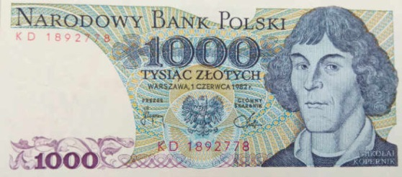
80. W 2017 r. Narodowy Bank Polski wyemitował monetę kolekcjonerską o nominale 10 zł upamiętniającą Kopernika.
81. Od 2005 r. Mikołaj Kopernik jest patronem centrum nauki w Warszawie.
82. 19 lutego 2010, w 537 rocznicę narodzin astronoma, IUPAC nadała pierwiastkowi 112 nazwę kopernik.
83. 19 lutego 2010 roku w bazylice katedralnej św. Janów w Toruniu odbyła się uroczysta msza, podczas której był wystawiony sarkofag z doczesnymi szczątkami Mikołaja. Następnie sarkofag został przewieziony do Olsztyna, gdzie do 16 marca wystawiony był na widok publiczny w bazylice konkatedralnej św. Jakuba, a następnie do 21 maja na Zamku Kapituły Warmińskiej. Stamtąd 21 maja sarkofag został przewieziony do Fromborka.
84. 22 maja w bazylice katedralnej odbyła się ponowna ceremonia pogrzebowa Mikołaja Kopernika. W drodze do Fromborka kondukt z sarkofagiem Kopernika zatrzymał się w miastach z nim związanych – Dobrym Mieście, Lidzbarku Warmińskim, Ornecie, Pieniężnie i Braniewie.
85. Pierwsze prace poszukiwawcze grobu Kopernika podjęło Towarzystwo Warszawskie Przyjaciół Nauk w 1802 r., kolejne przeprowadzono w 1909 r. i 1939 r.
86. Prawdopodobnie w czasie II wojny światowej poszukiwania prowadzili także Niemcy, którzy stwierdzili, że grób musi się znajdować niedaleko ołtarza św. Wacława (obecnie św. Krzyża).
87. Od 2004 r. profesor Jerzy Gąssowski z ramienia Instytutu Antropologii i Archeologii Wyższej Szkoły Humanistycznej w Pułtusku poszukiwał grobu astronoma w archikatedrze
we Fromborku. Prace prowadzono przy Ołtarzu Świętego Krzyża, według badacza Leopolda Prowego, gdyż to właśnie ten ołtarz był pod opieką Kopernika, a więc prawdopodobnie tam został pochowany.
88. W 2004 r. nie udało się odnaleźć szczątków astronoma, lecz podczas poszukiwań odkryto kilka innych grobów z różnych epok.
89. W 2005 r. odnaleziono kilka trumien i szkieletów. Badania dowiodły, że jeden z nich należał do Kopernika.
90. Wykonane badania, m in rekonstrukcje twarzy na podstawie czaszki pozwoliły także na weryfikację rekonstrukcji graficznej wykonanej wcześniej.
91. Ostatecznie pozytywna identyfikacja szczątków Kopernika stała się możliwa w 2008 r. dzięki należącej do astronoma księdze Stöfflera. Materiał genetyczny pobrany z kilku włosów znalezionych w księdze w dwóch okazał się identyczny z materiałem genetycznym osoby, której szczątki odnaleziono w katedrze fromborskiej.
92. Syn Mikołaj odziedziczył od Barbary Kopernik haplogrupę H.
93. Do grona wczesnych zwolenników heliocentryzmu Kopernika należał ż włoski filozof Giordano Bruno, niemiecki matematyk i astronom Michael Maestlin, a także jego uczeń Johannes Kepler.
94. Zasugerował, by przy dawkowaniu leków, zwrócić również uwagę na masę ciała chorego.
95. Studia rozpoczęte w Padwie prawdopodobnie ukończył w Ferrarze, zdając tam ostatni egzamin.
96. Od lat toczy się spór czy Kopernik był Niemcem czy Polakiem, obecnie mówi się: Mikołaj Kopernik – torunianin, Prusak, niemieckojęzyczny Polak.
97. Po wylewie był prawostronnie sparaliżowany.
98. Kopernik nie miał święceń kapłańskich, nie były wówczas wymagane.
99. Tworząc teorię heliocentryczną opierał się na dziełach starożytnych.
100. Opracował także nową recepturę chleba, stwierdzając wówczas, że jego cena jest stanowczo za wysoka.
Bez wątpienia Mikołaj Kopernik był człowiekiem wielu talentów. Wówczas większość mieszkańców Torunia była bardzo dobrze wykształcona. Dobry start w życiu z pewnością Kopernik zawdzięcza temu, że wywodził się z bardzo bogatej rodziny, a po śmierci ojca pieczę nad nim przejął wuj- biskup warmiński. Dzięki temu Mikołaj mógł prze kilka lat studiować oraz rozwijać swoje zainteresowania. Z całą stanowczością można stwierdzić, że Mikołaj Kopernik był wybitną osobą i współczesna nauka wiele mu zawdzięcza.

